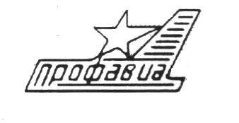  РОССИЙСКИЙ ПРОФСОЮЗ  ТРУДЯЩИХСЯ АВИАЦИОННОЙ  ПРОМЫШЛЕННОСТИ  ЦЕНТРАЛЬНЫЙ КОМИТЕТ  119119, г.Москва, Ленинский проспект, 42  тел./факс (495) 938-81-07, 938-85-16  E-mail: info@profavia.ru, http://profavia.ru  __18.06.2010г.______№___490/03____  На №_____________от______________ | Председателю территориальной  организации профсоюза  Председателю первичной  профсоюзной организации

В соответствии с постановлением президиума ЦК профсоюза от 17 июня 2010 года № 22-5 проводится конкурс «Лучший коллективный договор в авиационной промышленности».
Предлагаю принять активное участие в проведении конкурса и направить до 16 августа 2010 года в адрес ЦК профсоюза соответствующие материалы.

Председатель профсоюза Н. К.Соловьев

